Escuela Secundaria Técnica
Numero 47
Pánuco de Coronado; Dgo.
Clave 10DST0047J

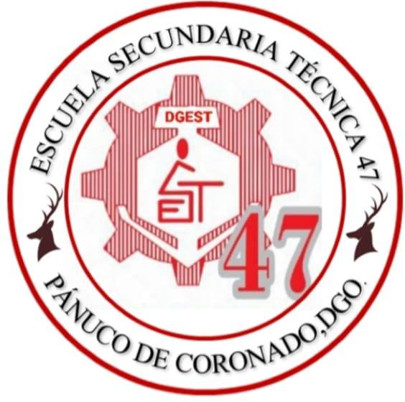 Octubre de 2023.
Introducción.
Proyecto integrador y demostrativo de la EST 47

Propósito: poner en práctica el trabajo colaborativo como institución además de dar a conocer las maneras de cómo se pueden abordar los contenidos educativos desde un contexto demostrativo.

Además de rescatar nuestra cultura.
La aportación de cada disciplina es esencial en este proceso y se desarrolla a contra turno en espera de montar un evento diferente.

Se busca la integración de la sociedad y padres de familia en este evento.
Se invitará a las autoridades de la localidad y a la compañía minera avino.
Se busca un espacio de convivencia donde todos estaremos caracterizados para tal fin.
Se realizará una pequeña kermese y se buscará que el programa se presente el día 1 a partir de las 5:00 pm como un programa completo.

¿Te has preguntado por qué se celebra el Día de Muertos? Esta celebración mexicana nos recuerda cuán finitos somos; no obstante, también nos enseña que la muerte es parte de la vida y debemos festejarla.
Se desarrollará bajo el siguiente esquema

¿CUÁL ES EL ORIGEN DE LA CATRINA?
Disciplina de historia
COSTUMBRES Y TRADICIONES
Disciplina de formación cívica y ética
CUALES SON LOS CONTENIDOS Y LAS CALORÍAS DE LOS ALIMENTOS EN ESTA FESTIVIDAD
disciplina de ciencias.
RELATO EN INGLES DE LAS TRADICIONES DE MUERTOS
RECETA Y PREPARACIÓN DE PAN Y CHAMPURRADO, TAMALES ETC.
Disciplina de inglés (inglés y español)
Relato de una leyenda adecuada al momento
Disciplina de español
Calaveras literarias y versos.
Disciplina de español
Interpretación de bailables de acuerdo al motivo
Disciplina de artes

El papel de la educación tecnológica en el festejo del día de muertos.

¡Hola ¡soy la catrina garbancera.

Y les vengo hablar de Nuestro proyecto integrador que lleva como nombre, celebración de micailhuitl (en náhuatl).

Este proyecto tiene como propósito.
-
1.- elaborar un proceso artesanal (catrina) que ayudara a generar un recurso turístico en nuestra escuela.
2.-contribuir al desarrollo de nosotros como alumnos y de nuestra comunidad.
3.- celebrar la memoria de nuestros difuntos y hacer un ritual que privilegia el recuerdo sobre el olvido.
4.- fortalecer, mejorar, nuestras habilidades motrices
5.- fortalecer la enseñanza y el aprendizaje, así mismo aumentar las oportunidades para acceder al conocimiento y al trabajo colaborativo.

¿Qué es un proceso artesanal?

Disciplina de educación tecnológica
¿Para qué nos sirve un proceso artesanal?
Disciplina de educación tecnológica

Conclusión:
El día de muertos es una celebración tradicional mexicana y en general mesoamericana que honra a los muertos. Tiene lugar los días 1 y 2 de noviembre y está vinculada a las celebraciones católicas de día de los fieles difuntos y todos los santos.
Así mismo la artesanía debe formar parte del folklore que ayudara a ser un recurso turístico que venga a contribuir al desarrollo de las personas y de las comunidades.
El Día de Muertos es una tradición mexicana de origen prehispánico. Los días de fiesta principales son el 1 y 2 de noviembre. Sin embargo, últimamente los preparativos inician muchas semanas antes y es que la belleza y complejidad de esta celebración ha atraído la atención de todo el mundo.
De hecho, la UNESCO la nombró Patrimonio Inmaterial de la Humanidad en 2008. Adéntrate en sus orígenes y conoce los elementos que componen está entrañable fiesta mexicana.

Día de Muertos, la historia de una tradición
Es un hecho: de la muerte nadie escapa. Sin embargo, pese al dolor que su presencia pueda provocar, de nuestros pueblos indígenas hemos aprendido a percibirla como una etapa en la que debemos regocijarnos pues, como diría el escritor Mario Benedetti, “la muerte es solo un síntoma de que hubo vida”. Como prueba de esto, los mexicanos tenemos el festejo conocido como “Día de Muertos”.
Esta celebración es originaria de la época prehispánica. En ese periodo, muchas etnias mesoamericanas rendían culto a la muerte. Entre ellas estaba la mexica cuyos dioses encargados de definir el destino de las ánimas eran Mictecacíhuatl y Mictlantecuhtli. Ambos eran señores del Mictlán o “lugar de los muertos”. Sin embargo, para llegar aquí, las almas debían lidiar y sortear una serie de obstáculos para poder conseguir el descanso eterno.
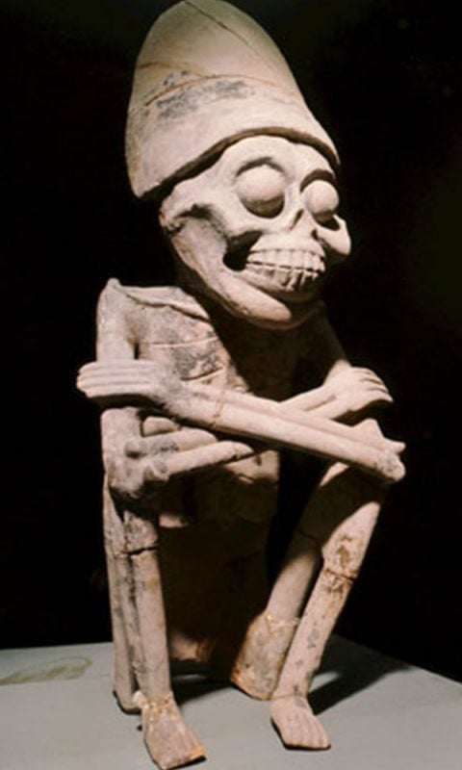
De acuerdo con el Códice Florentino, el Mictlán estaba dividido de acuerdo con la manera de morir. Por ejemplo, a la Tonatiuh Ichan –casa del sol– entraban aquellos guerreros que habían muerto en el campo de batalla. Otro sitio era el Cincalco, casa del dios Tonacatecutli. A este iban quienes murieron siendo infantes pues al ser tan jóvenes se les consideraba inocentes.
Mictlantecuhtli, dios del inframundo
No obstante, para que las almas iniciaran el trayecto, los vivos se encargaban de acompañarlos en la distancia por medio de un ritual. Este iniciaba con la muerte de algún ser cercano. El deceso se anunciaba con gritos y llantos emitidos por las mujeres ancianas de la comunidad. Después se amortajaba al difunto junto con todos sus objetos personales. Posteriormente, el bulto o cuerpo era simbólicamente alimentado con los manjares más exquisitos.
Después de cuatro días, el cuerpo era llevado a enterrar o cremar. A partir de ese momento, el alma emprendía el difícil trayecto. Luego, cada año durante cuatro años, se realizaban ostentosas ceremonias en el lugar donde se encontraban las cenizas o el cuerpo del difunto. Así, este complejo ritual no solo ayudaba a que las almas descansaran sino también a facilitar el proceso de duelo de los familiares.
Con la llegada de la población europea, este ritual sufrió un proceso de aculturación. La fiesta del dios del inframundo se unió junto con la celebración de los difuntos y se reinventó el proceso hasta ser concebido como lo conocemos ahora.
Cabe señalar que, algunos de los elementos que destacan en este día son las ofrendas y las calaveritas literarias.
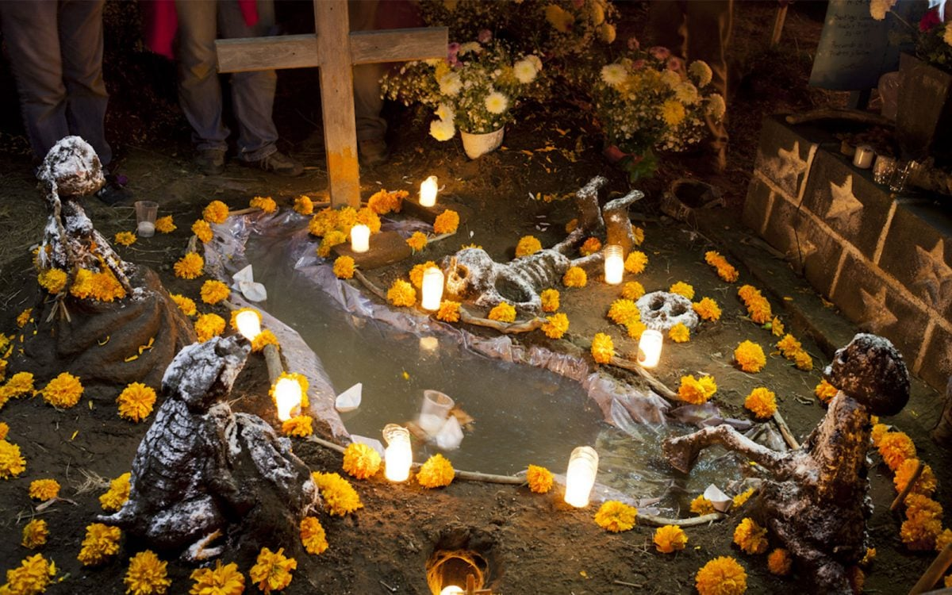
Ofrenda de día de muertos

Las ofrendas de día de muertos
Las ofrendas de día de muertos son altares de origen prehispánico. Estos eran dedicados a distintas deidades y se colocaban en fechas diferentes. Sin embargo, la del señor de los muertos, Mictlantecuhtli, se celebraba en el mes que ahora conocemos como noviembre. Esta coincidencia fue aprovechada por los evangelizadores durante La Colonia para hacer un sincretismo entre el cristianismo y las creencias religiosas autóctonas.
Originalmente, los altares se ponían un par de días antes del 1 y 2 de noviembre, es decir, el 30 o 31 de octubre y permanecían hasta el 3. Ahora, es muy común que, debido al esfuerzo creativo que se invierte en colocarlas, se pongan antes y se quiten después. Aunque los 1 y 2 de noviembre no han dejado de ser los días principales. De acuerdo con la tradición, en esas dos fechas nos visitan todas las almas que se desprendieron de sus cuerpos, es decir, nuestros difuntos.

Elementos de las ofrendas
Fotografías de los difuntos. Es muy común colocar retratos de las personas amadas que ya no están entre nosotros. No obstante, te sugerimos poner alguna de tus fotos favoritas.
Incienso o copal. El humo que desprende el copal o incienso, es la guía olfativa para que nuestros muertos puedan llegar con nosotros.
Veladoras. Estas representan el fuego y la luz. Igual que el incienso, funcionan como una guía para que las almas.
Bebidas favoritas de los difuntos y agua.
Flor de cempasúchil. Esta flor de apariencia esponjosa también es conocida como “flor de veinte pétalos”. Se utilizan principalmente para decorar o crear caminos que guíen los espíritus de nuestros muertos.
Calaveritas. En la antigüedad se utilizaban cráneos de verdad. Después fueron sustituidas con calaveras hechas con azúcar, chocolate o amaranto. Cada cráneo representa a un difunto.
Pan de muerto. Además de delicioso, el pan de muerto es la representación del esqueleto de los difuntos.
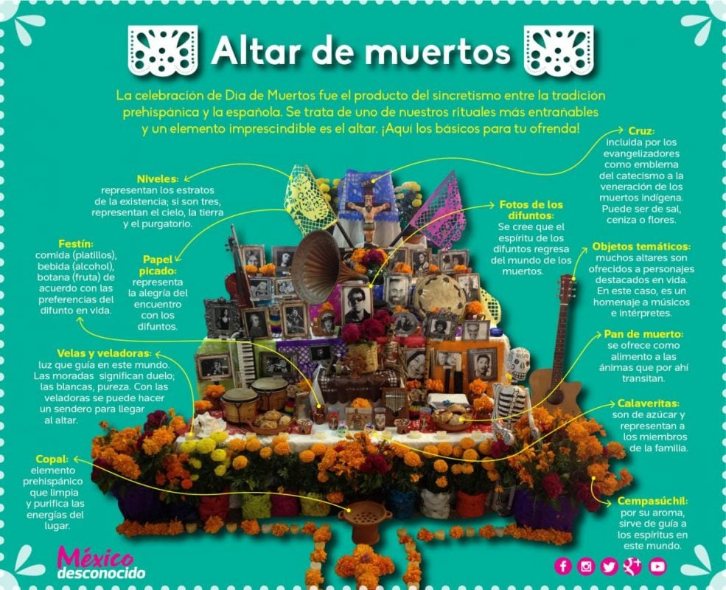México Desconocido
Elementos para el altar de día de muertos

Calaveritas literarias
Las calaveritas literarias son escritos en verso o como diría el caricaturista “Rius”, un epitafio-epigrama lacónico. Comenzaron a escribirse durante el siglo XIX y se volvieron muy populares en el XX. Estás son hechas con el fin de hablar sobre la muerte con un buen sentido del humor. Usualmente, las dedicamos a personas allegadas, aunque también se utilizan con temáticas sociales e históricas. Por ejemplo, el célebre artista mexicano, José Guadalupe Posada escribió una calavera sobre Madero:
No corras tanto Madero
Detén un poco tu trote,
Porque con ese galope,
Te volviste naranjero.
Ya no corras… detente
Acorta ya tu carrera,
Que te gritará la gente:
¡A, que horrible calavera!
Madero, en esta ocasión
Es mucho lo que has corrido
Perdiste ya la razón,
Y en la muerte te has convertido.
Ahora tu filiación
La tiene el nuevo partido:
Tu calavera te han metido,
Al horno de cremación.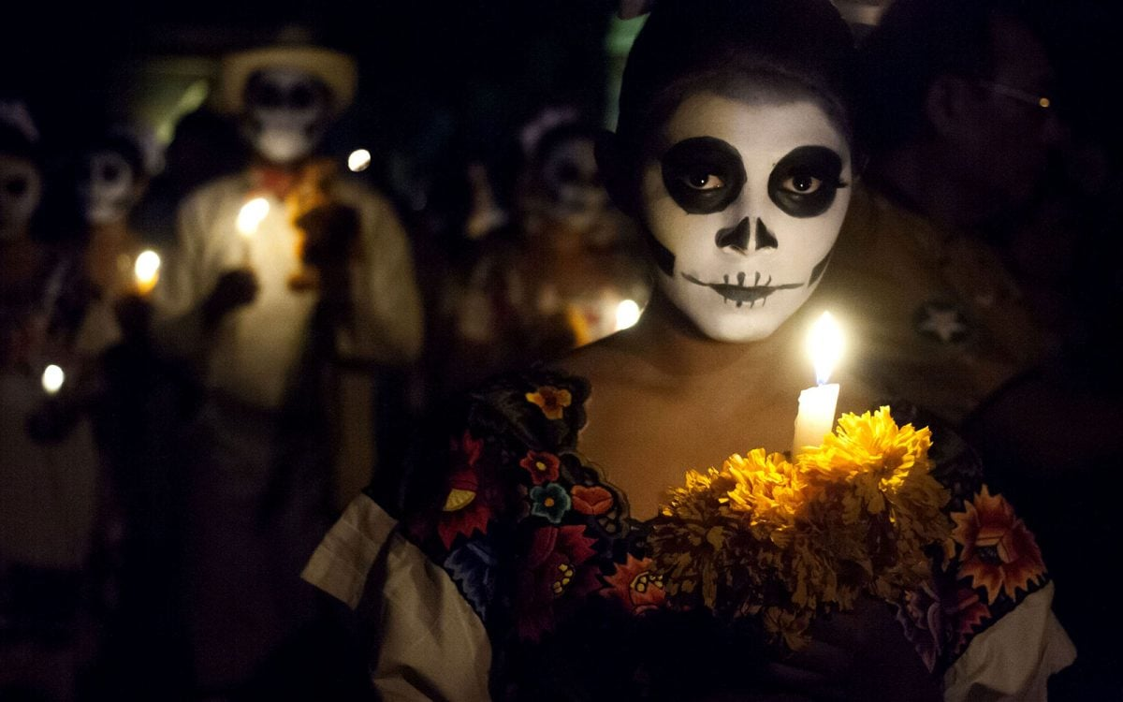Alejandro Medina Catrina en Hanal Pixán
Nuestro altar
